Par défaut votre ordinateur est réglé sur une définition d'écran très petite (800*600 1024*768) la plupart des ordinateurs sont capables d'aller au delà (1366*768 1980*1020 etc) Il existe une multitude de définitions, l'idéal est de mettre le maximum que votre PC vous le permet
Vous avez pu remarquer que sur le site vous ne voyez pas la page entière (vous devez décaler avec la barre en bas) pour certains, j'ai la solution.
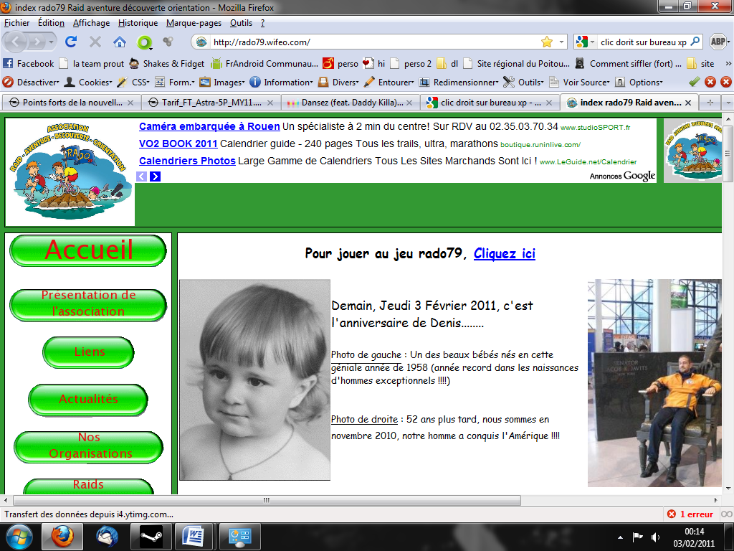
En fonction de l'âge de votre PC, du type (portable, PC de bureau) et de votre système d'exploitation (xp vista seven linux) cela peur varier et vous ne pourrez pas pour certains aller au-delà de 1366*768.
Sachez que cette manipulation aura une incidence sur le quotidien de votre PC car vous verrez plus large sur la même surface, il faut quelques jours pour s'adapter mais je vous promets que vos travaux seront beaucoup plus rapides (mon père y arrive ^^) il faudra aussi peut être réorganiser les icones du bureau
Mais le site sera magnifique par la suite donc ça compense, hihi
Je vais faire 3 tutoriels (un pour Windows xp, un pour Windows vista et un pour Windows 7)
Veuillez suivre le tutoriel vous concernant
N.B : si vous ne connaissez pas votre système, observez votre PC quand il s'allume et vous le verrez
Important : Si vous avez un vieil écran c'est-à-dire, non plat cette manipulation peut "défigurer l'image" dans ce cas lorsque vous serez arrivé à l'étape appliquer et que l'ordinateur vous dit : voulez vous conserver les modifications, soit vous cliquez sur non pour annuler soit vous cliquez sur conserver les modifications et vous réglez ensuite votre écran avec les réglages manuels. A vous de voir
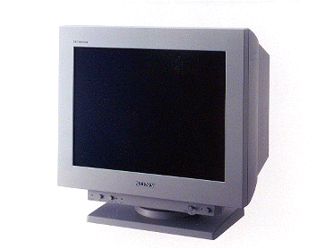
Windows 7 :
Faites un clic droit sur le bureau
Cliquez sur résolution d'écran
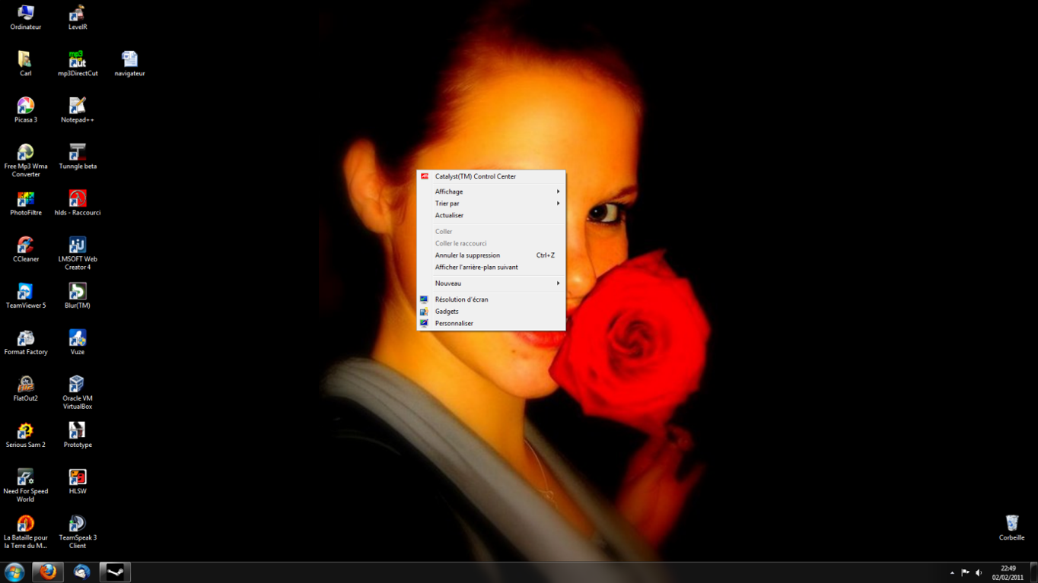
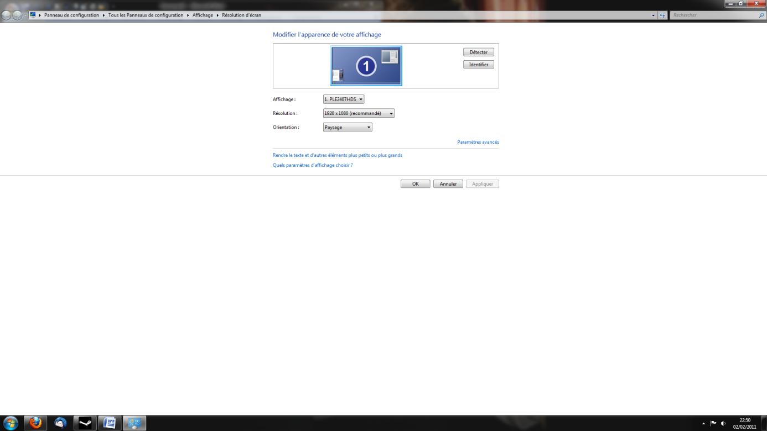
Cliquez sur la flèche à côté de résolution mettez ce que vous souhaitez (je vous conseille le maximum ou moins si vous le souhaitez mais au moins 1200)

Sélectionnez votre résolution
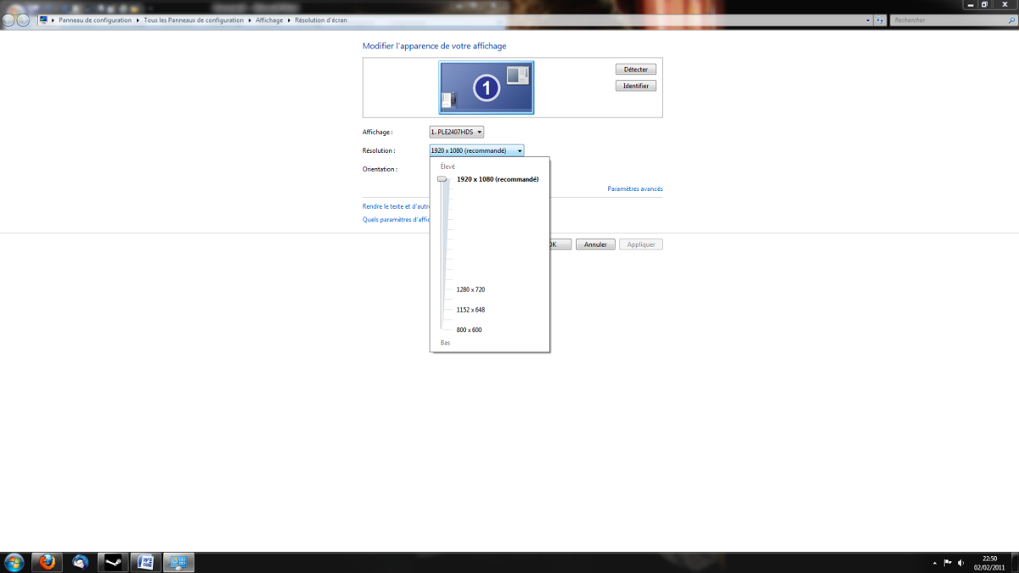
Cliquez ensuite sur appliquer (votre écran peut scintiller voir s'éteindre ne paniquez pas ça va revenir)
Quand tout revient cliquez sur conserver les modifications puis sur ok

Enjoy vous allez pouvoir surfer en grande résolution (pensez à réorganiser vos icones au besoin)

Windows Vista :
Allez sur le bureau
Faites un clic droit sur le bureau
Cliquez sur personnaliser
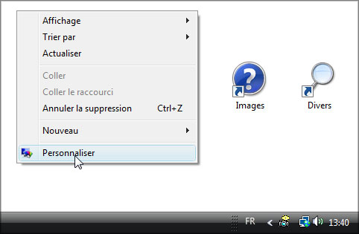
Cliquez ensuite sur paramètres d'affichage
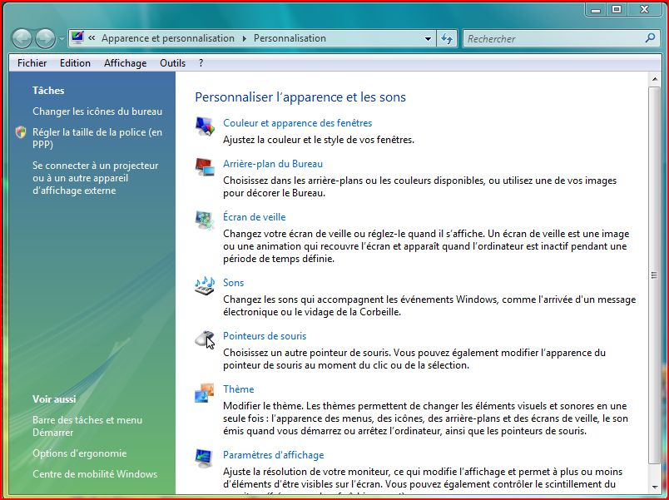

La fenêtre suivante s'ouvre
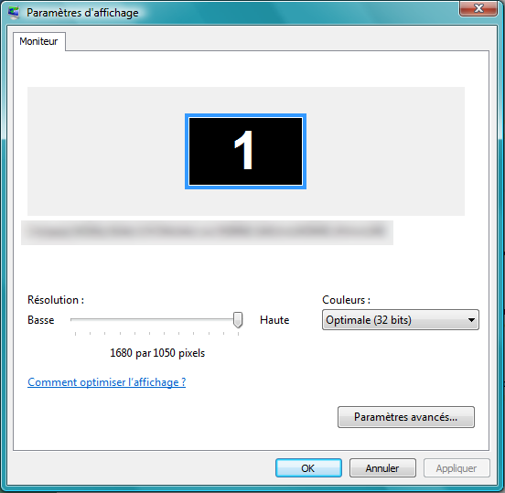
Sélectionnez la résolution maximale ou celle que vous souhaitez dans tous les cas mettez au moins 1200
Cliquez sur appliquer (votre écran est susceptible de scintiller ou de s'éteindre pendant l'application
Attendez, une fois que tout est revenu cliquez sur conserver les modifications puis sur ok
Enjoy vous êtes prêt à utiliser le site parfaitement (pensez à réorganiser les icones du bureau au besoin)

Windows xp :
Allez sur le bureau
Faites un clic droit sur le bureau
Cliquez sur propriétés
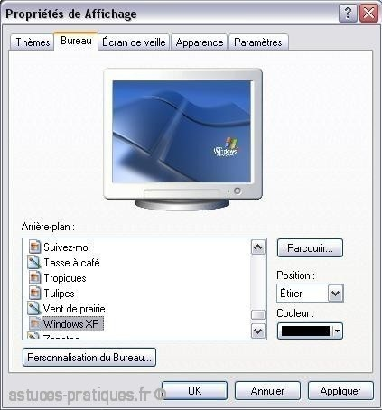
Allez dans l'onglet paramètres
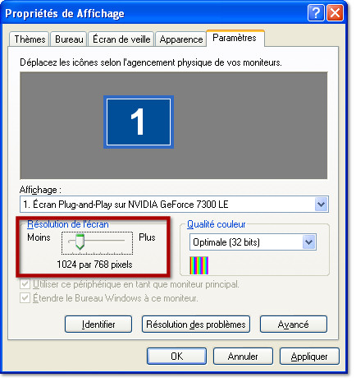

Dans résolution d'écran mettez le maximum ou si vous préférez ce que vous voulez mais au moins 1200
Cliquez sur appliquer (lors de l'application l'écran est susceptible de scintiller ou de s'éteindre)
Attendez que tout revienne ensuite cliquez sur conserver les modifications puis sur ok
Enjoy, vous êtes prêt à utiliser le site de manière optimale (pensez à réorganiser vos icones de bureau au besoin)

